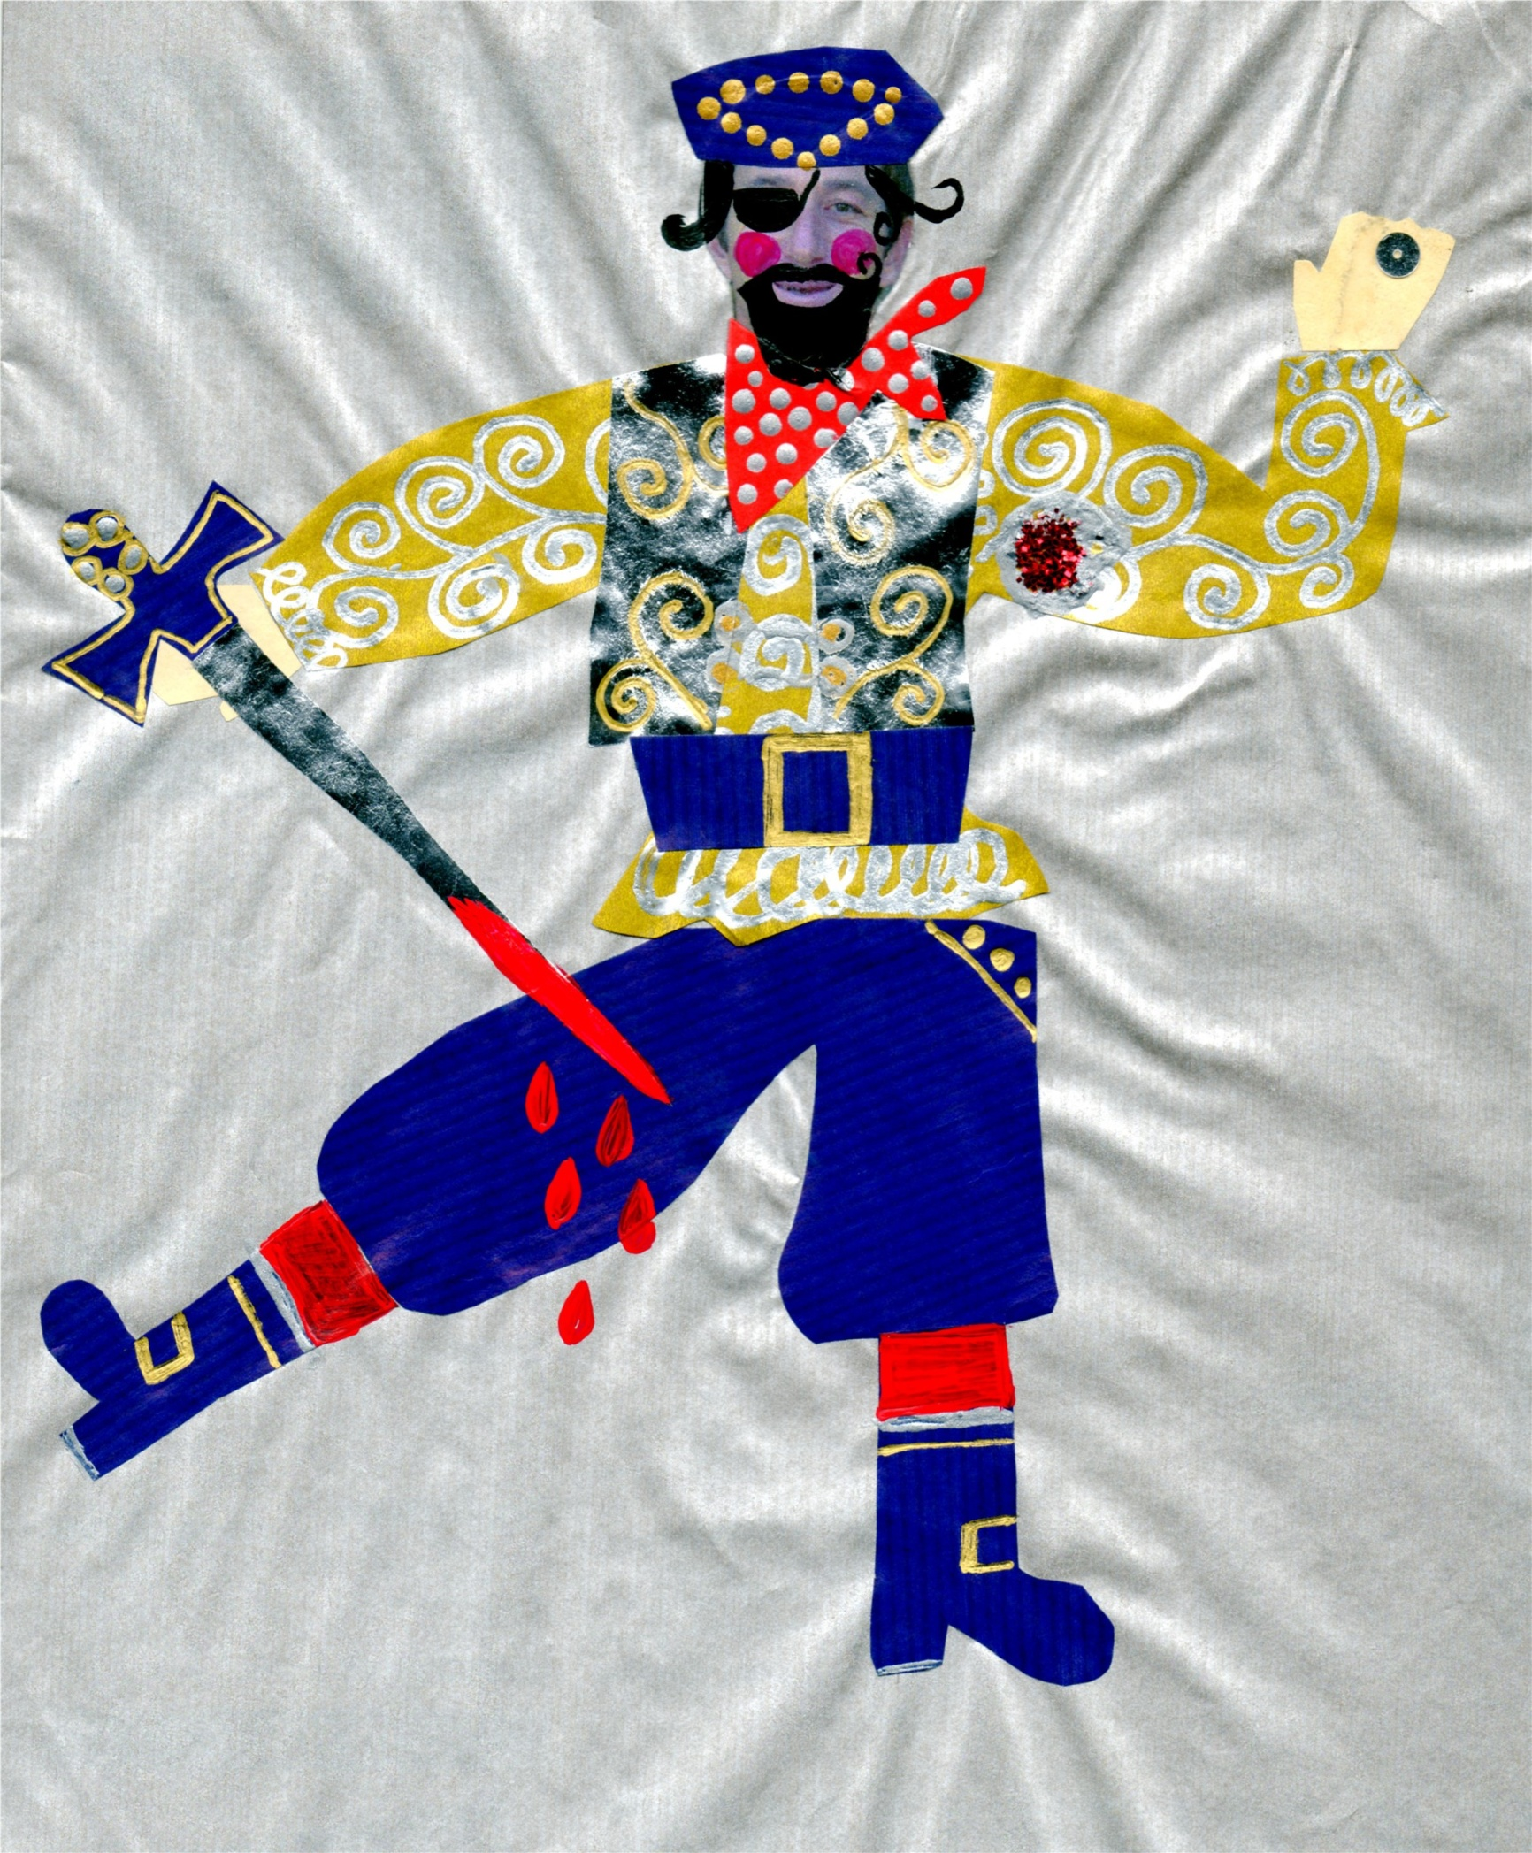

Fond : papier kraft argenté sur carton bristol.
1- Coller la chemise (papier kraft doré). La décorer au poska argenté avec des arabesques.
2- Coller son visage.
3- Coller le pantalon (papier kraft bleu) en le glissant sous la chemise.
4- Coller le gilet (papier aluminium) et le décorer au poska doré.
5- Coller le foulard (papier rouge) et le décorer au poska argenté.
6- Coller les bottes en laissant un espace pour dessiner les jambes (peinture ou poska rouge)
7- Coller les mains et placer la bague (sequin), l’épée (papier kraft bleu et papier aluminium)
8- Coller le chapeau et la ceinture (papier kraft bleu décoré au poska doré)
Finir de décorer son pirate avec les poskas (visage, épée, bottes…), broche avec paillettes collées, sang.

Page suivante : gabarits. Pour les gabarits, j’utilise les couvertures de classeurs en plastique souple car c’est facile à manipuler et laver.

